Devoxx4Kids Handleiding Minecraft Mods

A technological adventure, by Tobias Poll age 31

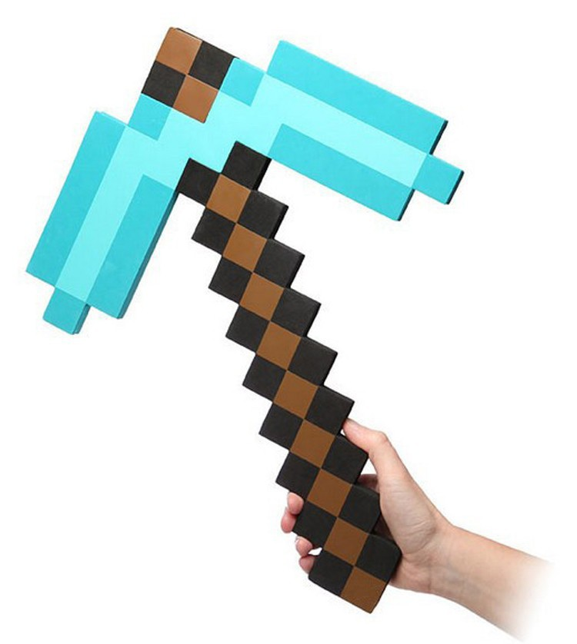

Contents

Inleiding 3

Installatie Java 3

Downloaden 3

Installeren 4

Configuratie Windows Omgevingsvariabelen 4

Testen 5

Installatie Eclipse 5

Installatie Forge 5

Eclipse Starten 6

# Inleiding

Je hebt bij First8 een workshop Minecraft gevolgd en daarbij enkele mods gemaakt. Als je hier thuis mee verder wilt, volg dan deze installatie-handleiding.

Dit document vertelt je, welke software je nodig hebt op je eigen computer en hoe je deze kunt installeren. Verder wordt er kort uitgelegd wat programmeren is, en welke begrippen daarbij gebruikt worden.

# Installatie Java

Minecraft is gemaakt in de programmeertaal Java. Om zelf mods te maken voor Minecraft, moet je dit dus ook in Java doen. Hiervoor heb je de Java Development Kit nodig (JDK), wat een softwarepakket is waarmee je Java programma’s kan maken.

Even ter informatie, Java is dus iets anders dan de Java browser plugin die bekend staat om haar beveiligingsproblemen, en het is ook iets anders dan Javascript welke gebruikt wordt om functionaliteit op websites te bieden. Java is momenteel 1 van de meest gebruikte programmeertalen, die eigenlijk overal gebruikt wordt, van je telefoon tot online bankieren. Het wordt eigenlijk meer gebruikt bij bedrijven dan bij het maken van spelletjes, maar Minecraft gebruikt het dus wel.

Om Java te installeren en te kunnen gebruiken moet je het volgende doen:

## Downloaden

We zullen de JDK natuurlijk moeten downloaden, maar we moeten eerst weten welke download we nodig hebben, aangezien er veel verschillende mogelijkheden zijn afhankelijk van:

* Je besturingssysteem. Java is beschikbaar voor heel veel besturingssystemen, zoals Windows, MacOS, Linux en Unix, maar we zullen vooral de Windows en Mac versie bespreken.
* De versie van de JDK. Om de zoveel jaar komen er nieuwe versies van de JDK met nieuwe mogelijkheden. De nieuwste beschikbare versie is momenteel voor Java 8, maar deze willen we niet gebruiken, omdat we iets gaan bouwen voor Minecraft 1.8 en deze is gebouwd op Java 7 en wij dus ook deze versie moeten gebruiken.
* Het soort besturingssysteem dat je draait, 32-bit of 64-bit. Je hoeft niet te weten wat dit betekent, maar Windows kan nog een 32-bit of 64-bit versie zijn (MacOS is al lange tijd 64-bit) en je moet hiervoor de goede download hebben. Om dit makkelijk te vinden kun kijken bij Startmenu 🡪 Rechtermuis op Computer 🡪 Properties/Eigenschappen. Op dit scherm kun je de informatie vinden bij systeemtype:

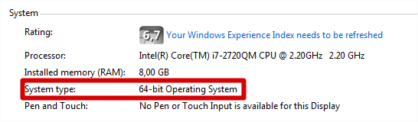

Afhankelijk van je besturingssysteem en type kan je dan de JDK op 1 van de volgende plaatsen downloaden:

* **64-bit**: <http://download.oracle.com/otn-pub/java/jdk/7u79-b15/jdk-7u79-windows-x64.exe>
* **32-bit**: <http://download.oracle.com/otn-pub/java/jdk/7u79-b15/jdk-7u79-windows-i586.exe>
  + <http://download.oracle.com/otn-pub/java/jdk/7u79-b15/jdk-7u79-macosx-x64.dmg>

## Installeren

Bij de installatie van de JDK moet je even opletten wat je aanvinkt. Helaas worden de nieuwste versies meegeleverd met de “Ask Toolbar”, wat een onnodig stukje software is wat je absoluut niet nodig hebt, dus bij de installatie moet je opletten dat je dit uitvinkt als erom gevraagd wordt.

Verder kun je gewoon de installatiestappen volgen en het installeren op je computer, maar noteer even op welke locatie je de JDK installeert.

### Testen

Als je wilt testen of Java correct geïnstalleerd was kun je het volgende doen:

* Open het StartMenu en typ het volgende in de zoekbalk: cmd /K javac -version en druk op enter.
  + Druk op Command + Spatie om het zoekscherm te openen, typ “Terminal” en druk op enter. In de terminal die geopend is, typ javac -version en druk op enter.

Als Java correct geïnstalleerd en geconfigureerd was, zie je “javac 1.7.0_79”.

# Installatie Eclipse

Eclipse is een populaire Integrated Development Environment (IDE) voor Java, wat gewoon betekent dat het een programma is waarmee we makkelijker kunnen programmeren. Je kan de code ook gewoon in een teksteditor zoals kladblok schrijven, maar een IDE geeft je een heleboel extra functionaliteit en ondersteuning waardoor het programmeren een stuk makkelijker is.

Je kunt Eclipse downloaden voor je besturingssysteem en type (32-bit of 64-bit) op <https://www.eclipse.org/downloads>, kies hierbij de download Eclipse IDE for Java EE Developers (dus de tweede in de lijst).

Eclipse hoeft niet geïnstalleerd te worden. Als de download klaar is, kun je het zip bestand uitpakken (op Mac dubbelklikken, op Windows rechtermuis 🡪 Extract All / Alles uitpakken) naar een locatie waar je het graag wilt hebben.

# Installatie Forge

Forge is een API voor Minecraft, waarmee (relatief) makkelijk mods gemaakt kunnen worden voor Minecraft die ook goed samen kunnen functioneren. Eigenlijk is Minecraft oorspronkelijk niet helemaal gemaakt om mods en plugins te ondersteunen, en zonder Forge zou het een stuk moeilijker zijn om code te maken die samen met Minecraft kan werken.

Je kan Forge downloaden op <http://files.minecraftforge.net/>. Hierbij kun je het beste de Latest versie nemen (momenteel was dat 11.14.1.1375) van de Src download.

Nadat Forge is gedownload, kun je het zip bestand weer uitpakken (op Mac dubbelklikken, op Windows rechtermuis 🡪 Extract All / Alles uitpakken) en eventueel verplaatsen naar een gewenste locatie.

We gaan Forge nu gebruiken om een project op te zetten voor het bouwen van een mod in Eclipse:

* In de Forge folder, houdt shift ingedrukt terwijl je op de rechtermuis klikt en kies voor Open command window here / Opdrachtvenster hier openen. In de geopende Opdrachtprompt kun je het volgende typen of plakken: gradlew setupDecompWorkspace eclipse
  + MacOSX - Open Spotlight met Command (Appeltje) plus Spatie en typ “Terminal” om een Terminal te openen. Navigeer naar de Forge folder met behulp van cd en ls (zie [hier](http://www.macworld.com/article/2042378/master-the-command-line-navigating-files-and-folders.html) voor meer informatie over het navigeren in de Terminal), en typ of plak het volgende: ./gradlew setupDecompWorkspace eclipse

Er zullen nu automatisch een boel bestanden gedownload en geconfigureerd worden voor ons Minecraft Mod project. Dit zal enige tijd duren, waarna het uiteindelijk succesvol zal moeten eindigen met de boodschap “BUILD SUCCESFUL”:

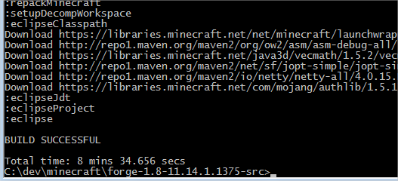

# Eclipse Starten

Eindelijk kunnen we echt aan de slag met programmeren! Open Eclipse door naar de locatie te gaan waar je Eclipse had uitgepakt en te dubbelklikken op eclipse (je kan eventueel een snelkoppeling maken of het aan de Dock vastmaken als je het later snel wil kunnen vinden).

Bij het opstarten zal Eclipse vragen in welke workspace je wilt werken. Deze is door Forge gecreëerd, dus navigeer naar de Forge folder en selecteer hier de folder eclipse. Je kan ook het vinkje aanzetten bij “Use this as the default” zodat je dit scherm in de toekomst niet meer hoeft te zien.

Als alles goed is verlopen zou Eclipse nu opstarten en zie je aan de linkerkant in de Project Explorer het project “Minecraft” staan, met hierin een voorbeeldmod.

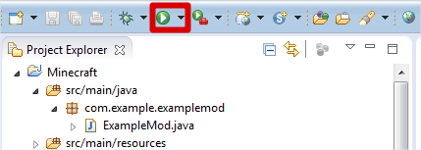

Om je huidige mod te testen kun je op het start symbool in het groene cirkeltje klikken (zie afbeelding). Hiermee wordt Minecraft opgestart en kun je je werk in actie zien! (De voorbeeldmod doet echter niets wat je kan zien in Minecraft).

# Programmeren

Bij het maken van mods in Minecraft gebruiken we een programmeertaal. In dit geval gebruiken we de programmeertaal Java. Deze programmeertaal is een zogenaamde object-georienteerde taal. In een object-georienteerde (OO) taal zijn alle “dingen” een object. In dit hoofdstuk leggen we een aantal belangrijke begrippen uit, die je bij OO-programmeren tegenkomt.

## Class

Een class (klasse) is het belangrijkste begrip. Een class is een soort blauwdruk of recept van een ding. Stel, je wilt thuis een taart bakken. Dan pak je het kookboek en zoek je een recept op van een taart. Als je uiteindelijk die taart uit de oven haalt, dan heb je een “instantie” gemaakt van dat recept.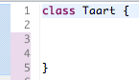

Hiernaast zie je een class voor Taart. Maar deze Taart is heel erg saai. Er ziet niets in of op en je kunt er niets mee doen. Dat gaan we nu veranderen.

## Variabelen

In een taart zit bloem, bakpoeder, suiker, melk, eieren, etc. In programmeertaal noemen we dit niet de ingredienten, maar variabelen. Zo kunnen we eenvoudig bijhouden hoeveel van elk ingredient er in de taart is gestopt.

We hebben hiernaast de Taart-class uitgebreid met enkele ingredienten. Er staat niet bij, hoeveel er precies van elk ingredient er wordt gebruikt.

## Instantie

De taart die je uit de over haalt is dus een instantie. Het recept (de class) is dan misschien hetzelfde, maar de taart die je gemaakt hebt, is telkens anders. Als je twee taarten maakt van hetzelfde recept, dan versier je de 2e taart misschien met ander glazuur, fruit en slagroom als de 1e. Misschien heeft de 1e taart wel iets te lang in de over gestaan of heb je er te weinig suiker in gestopt.

In dit voorbeeld maken we eerst een nieuwe taart. We noemen deze taart “een lekkere taart”, maar dan met 1 woord. Vervolgens stoppen we er de juiste hoeveelheden ingredienten in.

## Methoden

Maar we kunnen nog steeds 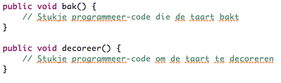niets met de taart doen. Daarvoor gebruiken we methoden. Een methode is een stukje programmeer-code die de taart verandert, of informatie van de taart “leest”. Zo kun je een stukje code schrijven om de taart te bakken, te decoreren en natuurlijk op te eten.

Hiernaast zie je 2 methoden genaamd “bak” en “decoreer”. De invulling hebben we even weggelaten en er een stukje commentaar in gezet, dat eventueel later kan worden ingevuld.

## Commentaar

Soms wil je in een stukje code wat tekst opnemen, bijvoorbeeld om iets toe te lichten, of om aan te geven dat je dit stukje later invult. Dat laatste hebben we hierboven gedaan. Door middel van 2 schuine strepen (genaamd “slash”) geef je aan, dat de rest van de regel commentaar is. Commentaar wordt door de computer genegeerd en dus ook niet uitgevoerd.

# Mod releasen

Nadat het je gelukt is om jouw coole wijzigingen te maken in Minecraft, wil je dit misschien delen met vrienden en de rest van de wereld. Het leuke van mods is ten slotte dat je deze kunt uitwisselen! Voordat we dit doen, moeten we eerst even kijken naar de configuratie van je mod.

## Configuratie

* Aanpassing naam & versie in @Mod
* Update mcmod.info
* Aanpassing build.gradle archivesBaseName, version & group

## Deploy

Command prompt / terminal / external tools 🡪 gradlew build

Jar is in build/libs

Spelen maar.